1) Компоненты.
1. Путешественник – конечный пользователь, взаимодействует с системой для планирования поездки: ввод лимита, учёт расходов, просмотр разговорника и статей, получение уведомлений.
2. Администратор – сотрудник, управляющий контентом, настройками API и аналитикой через веб-интерфейс.
3. Мобильное приложение (Android, Kotlin) – обеспечивает офлайн‑работу через локальное хранилище.
4. Веб-сайт (Django) – взаимодействие с пользователем при доступе к интернету .
5. Сервер – центральный компонент, реализующий бизнес-логику: API-шлюз, расчёт бюджета, конвертацию валют, пороговые уведомления, парсинг внешних источников, отправку push-уведомлений.
6. База данных (PostgreSQL) – хранилище профилей пользователей, истории поездок, лимитов, статей, разговорника, курсов валют, новостных событий.
7. Локальное хранилище – кеш на устройстве (Room Database + DataStore), обеспечивает офлайн‑доступ к разговорнику, статьям, курсам и сохраняет настройки/токен.
8. Внешние API – три независимых сервиса:
    - API конвертации валют – получение актуальных курсов.
    - API новостей и МИД – парсинг RSS/лент о протестах, стихиях, рекомендациях.
    - API платёжных систем – зарезервирован для второй версии (оплата премиум‑доступа).

2) Связи.
- Путешественник связан с Клиентским интерфейсом. Путешественник использует мобильное приложение (или веб-сайт) для отправки запросов (регистрация, ввод лимита, учёт трат, запрос разговорника) и получения уведомлений.
- Администратор связан с Клиентским интерфейсом. Администратор через веб-сайт (или мобильную версию) управляет контентом, настраивает API-ключи, просматривает аналитику.
- Клиентский интерфейс связан с Сервером. Клиент отправляет все запросы на сервер через REST API. Сервер возвращает данные (рассчитанный бюджет, контент) и push-уведомления.
- Сервер связан с Базой данных. Сервер читает и записывает все данные (профили, лимиты, статьи, курсы).
- Сервер связан с Внешними API. Сервер по расписанию или по запросу обращается к API конвертации валют (раз в час) и API новостей (каждые 15 минут) для получения данных. Во второй версии добавится обращение к API платёжных систем. Связь инициируется сервером.
- Клиентский интерфейс связан с Локальным хранилищем. Мобильное приложение читает и записывает данные в локальный кеш (разговорник, статьи, настройки) для офлайн‑режима. При наличии соединения происходит синхронизация с сервером. Связь двусторонняя внутри клиентского устройства.

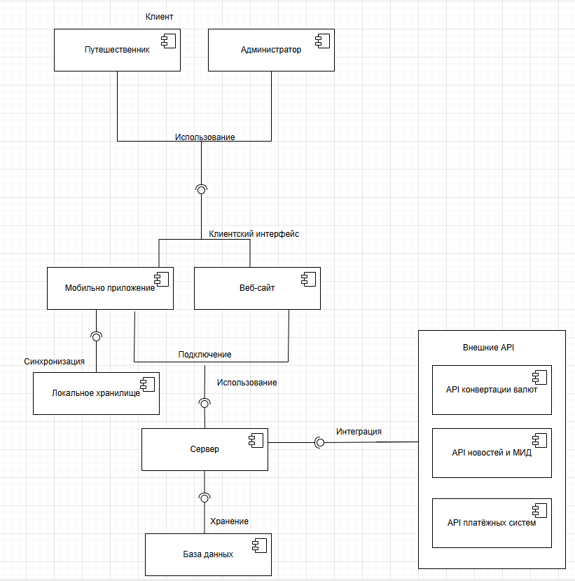
Рисунок 1 – диаграмма компонентов

